PERPUSTAKAAN !
INSTITUT AGAMA KRISTEN NEGERI
'IAKN TORAJA
Tgl. Terima | C3 -&2_-2cQ2-
/‘o. Induk
^{z}No. Kias | 248
Ditoh/
Hadiah dari
Terima dari
Harga ■

Diajukan Kepada Institut Agama Kristen Negeri Toraja untuk Memenuhi
Persyaratan Akademik guna Mencapai Gelar Sarjana Teologi (S.Th.)
Oleh:
Alfianti Melisa
2020175009
PRODI TEOLOGI KRISTEN
FAKULTAS TEOLOGI DAN SOSIOLOGI KRISTEN
INSTITUT AGAMA KRISTEN NEGERI (IAKN) TORAJA
TAHUN 2021

Judul | : Analisis Spiritualitas Warga Jemaat dalam Ibadah  Ibadah Rumah Selama Pandemi Covid 19 di Gereja  Toraja Jemaat Maranatha Boge’ Klasis Sangalla’  Selatan.
Disiapkan oleh  Nama | : Alfianti Melisa
Nirm | :2020175009
Jurusan | : Teologi Kristen

Setelah diperiksa dan diteliti ulang, maka telah memenuhi persyaratan
untuk dipertahankan dalam Ujian Skripsi Institut Agama Kristen Negeri (1AKN)
Toraja.
Mengkendek
September 2021
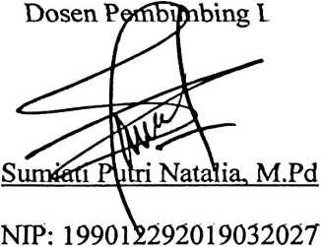
Dosen Pembimbing II
Isobeliana Musrini, M.Pd.K
NIDN: 0920027604
ii
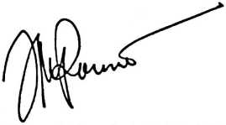
HALAMAN PENGESAHAN  Judul | : Analisis Spiritualitas Warga Jemaat dalam Ibadah  Rumah Selama Pandemi Covid-19 di Gereja  Toraja Jemaat Maranatha Boge’ Klasis Sangalla’  Selatan.
Disiapkan Oleh | Nama : Alfianti Melisa  NIRM .-2020175009  Jurusan : Teologi Kristen  Fakultas : Teologi dan Sosiologi Kristen
Dibimbing Oleh | 1. Sumiati Putri Natalia, M.Pd.  2. Isobeliana Musrini, M.Pd.K.

Telah dipertahankan dan dipertanggungjawabkan oleh penulis di depan
penguji pada ujian saijana (SI) Institut Agama Kristen Negeri (IAKN) Toraja,
pada tanggal 16 Agustus 2021 dan di yudisium pada tanggal 07 September 2021
Dewan Penguji:
Penguji Utama.
Tns

wadi Darius, M.Th.
199111122019032030
Penguji Pendamping,

Daniel Fajar Panuntun, M.Th.
NIP 199205182019031017
Panitia Ujian
Sekretaris,
Ketua,



Srimart Ryeni, M.Si.
NIP 198903032019032012

Mariana Surpiati, S.Th.
NIP 198203022009122005
Mengetahui,
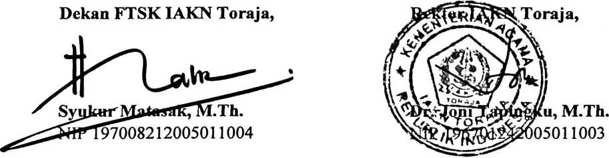
iii
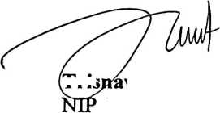
SURAT KETERANGAN PENGECEKAN PLAGIAT  Setelah melalui proses pengecekan dengan menggunakan aplikasi  Plngiarism—Gheeker—X/Turnitin,* maka kami Lembaga Penelitian dan  Pengabdian kepada Masyarakat (LPPM) IAKN Toraja dengan ini menerangkan  skripsi yang ditulis oleh:  Nama Penulis | : Alfianti Melisa
Nirm | :2020175009
Judul Skripsi | : Analisis Spiritualitas Warga Jemaat dalam Ibadah  Rumah Selama Pandemi Covid 19 di Gereja Toraja  Jemaat Maranatha Boge’ Klasis Sangalla’ Selatan.
Tanggal Pemeriksaan : 11 September 2021  Similiarty | : 18%¹ ²
Dinyatakan MEMENUHI SYARAT ambang batas toleransi. Jika
dikemudian hari ditemukan kekeliruan karena keterbatasan aplikasi, seperti
adanya kesamaan dengan karya ilmiah lain yang lebih awal mendapat pengakuan
sebagai hak cipta (misalnya karya ilmiah tersebut belum publish secara online),
maka semua konsekuensi yang ditimbulkan menjadi tanggung jawab penulis
skripsi.
Dengan surat keterangan ini, untuk dipergunakan sebagaimana mestinya.
Tanah Toraja, 13 September 2021
Penulis Skripsi

Alfianti Melisa
NIRM. 2020175009
Ketua LPPM IAKN Toraja

¹ Coret salah satu
² Maksimal 20%
iv

